浅谈“新冠疫情”下小学网课教学质量保障措施

付臻

（东营市实验小学 257091 中国东营）

摘要：2020年初国内爆发“新冠疫情”，造成了国内小学延迟开学，为不耽误小学生学习，全国小学均不同程度上开展了“停课不停学”的网课教学活动。受多方面因素影响，小学生网课教学质量难以保障，小学生们在受教时长、频次、质量等方面均产生了较大差距。本文通过数据统计方法分析影响网课教学质量的原因，结合实际情况，提出质量保障措施，为当下小学生网课授学提供参考，为学校制定网课教程提供依据。

**关键词：**新冠疫情 小学网课 教学质量 保障措施

# 背景介绍

2020年年初，湖北武汉爆发的“新冠疫情”对国内大中小院校影响极大，为保障学生健康，寒假一再延期，严重压缩了2020年上学期的学习时间，给在校学生造成了不可估量的影响。

为最大程度上降低“新冠疫情”对小学教育的影响，全国各小学均不同程度地开展了线上教学，构建了学生在家“停课不停学”、“放假不放学”的学习环境。

随着网课教学的推进，诸如小学生注意力不集中、学习效果较差、课后辅导不到位、网课互动率低、家长专业性差等弊端凸显出来。如不能有效解决网课教学暴露的实际问题，就无法保障学生的学习质量，也很难达成预期的教学目标，这也就违背了“停课不停学”的初衷。

本文通过对东营市某小学3172名学生问卷调查进行原因分析，查摆影响网课教学质量的因素，结合实际，制定出解决对策，见图1。

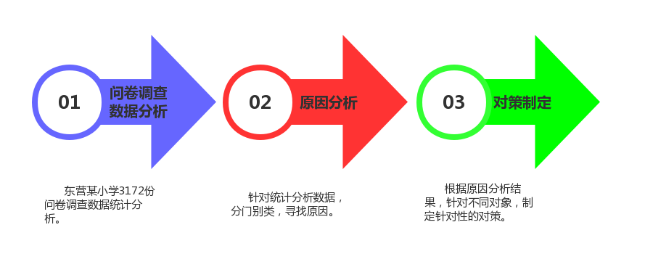

**图1 流程图**

# 原因分析

根据东营市某小学网络调查问卷统计结果，进行饼分图绘制，见图2。

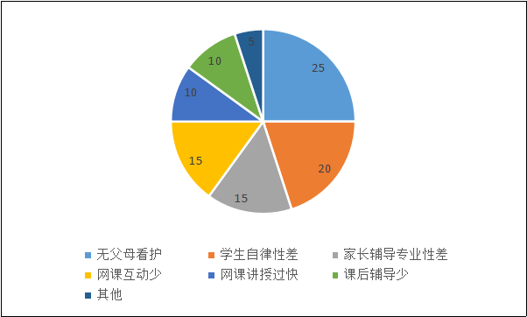

**图2 饼分图**

从饼分图可以看出，影响网课教学质量的主要原因包括：无父母看护、学生自律性差、家长辅导专业性差、网课互动少、网课讲授过快、课后辅导少、其他等原因。根据责任主体可以分为家庭原因和学校原因。

## 家庭因素

1. 无父母看护

小学生网课受教地点在家中，“新冠疫情”前期，不仅寒假延期，家长年后开工也随之延期。这段时间应该是网课教学质量最好的一段时间，有父母全程陪同，在学习效率、学习质量、学习习惯等方面均有保障和进步。但随着复工复产的开始，父母走上工作岗位，白天无法看护孩子进行学习，只能通过“早上作业布置、晚上辅导检查”的形式完成网课授学。

1. 学生在家学习自律性差

学生处于假期内，生活作息时间与上学作息时间不同，也缺乏老师专业的指导、监督和约束，造成了学生在家学习习惯、学习效率、学习自觉性等方面的自律性差、主观能动性偏低。

1. 家长辅导专业性差

除从事教育工作的家长外，诸多学生家长没有教学经验，只能依靠网课视频、课本内容等基础教学资源进行辅导，家长往往是既当学生又当老师，很难保障网课的授课受教质量。

## 学校因素

1. 网课授课互动少

大部分网课为学校老师提前录制，而不是在线授课，因此授课过程中互动很少，无法像课堂上一样调动学生的积极性，无法及时解答学生学习中的问题，老师也无法实时掌握孩子们的知识学习情况。

1. 网课讲授过快

每节网课一般在十五分钟左右，时间较短，但讲授的内容过多，容易造成“知识堵塞”，让学生不能及时消化所授知识。

1. 课后辅导少

在网课教育的环境中，老师无法像平时一样进行课后辅导，只能依靠家长在家中辅导孩子做练习题等手段进行知识巩固，不利于对知识的掌握。

# 保障措施

根据分析出的原因，结合目前网课授学的实际情况，笔者根据多年教学经验并与多位教学能手研讨后，从家庭、学校、家校三方面制定出保障措施。

## 家庭方面

1. 合理安排，科学布置，实时监督

鉴于大多数父母已经复工复产，无法在家中进行辅导等实际情况，父母应在每天晚上制定第二天的学习计划，错时学习。建议根据学生的年级情况和年龄特征，分类制定计划。例如：低年级的学生，自主性较差，对家长辅导依赖程度较高，因此，家长要陪同孩子进行网课学习，全程参与孩子的写字练习、课文背诵等作业，利用闲暇时间鼓励孩子进行自主阅读。中高年级的学生，自主性相对提高，但家长仍要尽量陪同孩子观看网课视频，引导孩子独立完成预习、读书、练字、背诵、做练习题等作业，最后家长再和孩子一起检查作业，监督孩子改错，并对重难点进行复习巩固。有条件的情况下，家长可在书房安装远程摄像头，能够实时对孩子的学习进行监督和指导。

1. 引入在线辅导教程，提高家中学习效果

随着网络科技的发展，一大批优质在线辅导教程可被家长选择。通过引入在线辅导教程，能够解决家长教学经验不足问题，最大程度上弥补网课教学的缺点，提高家中学习效果。

## 学校方面

1. 培训教师技能，提高网课质量

作为网课的制作方，学校应该用最优秀的教师队伍，录制出最科学适用的网课教程，从网课质量和内容上提升网课品质。

学校老师一般更擅长现场授课，对网课教学经验欠缺。“新冠疫情”下只有通过网络培训和交流互学，才能提高老师技能，保证网课质量。

1. 合理统筹资源，丰富网课内容

学校不应只限于校内老师录制网课，应该取长补短，合理统筹教学资源。首先可联系当地多所学校联合进行网课制作，将各校特色、特长融入网课，丰富网课内涵。其次，学校还可利用网络，借用或购买国内优质网络教学资源，用于网课授学，开拓老师和学生眼界。

（3）推行“录播为主、直播为辅”网课授学模式

网课录播方式无法实现实时互动，建议有条件的学校应在录播基础上增加直播教学，提高授学互动率，便于老师掌握学生听课情况，及时为学生答疑解惑。同时还可在录播网课的课中、课尾增加“暂停模式”，加入练习题，便于学生及时对所学知识进行练习巩固。

（4）增加网课课时和课次，提高课后辅导力度

针对网课授学效果差的问题，应将课程细化、分解，适当增加课时和课次，便于孩子消化知识。在网课授课完成后可在线布置课后作业或练习题，有针对性的对当课所学知识点进行练习巩固。学校还可在每单元完成后进行在线模拟考试，及时掌握授课效果，便于调整教学计划。

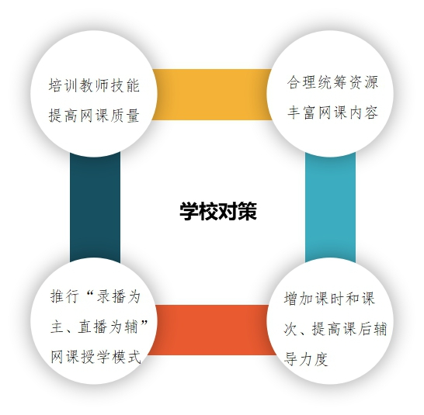

**图3 学校对策**

## 家校合作

网课教学质量的有力保障，不能单独依靠家庭或学校，应该是家庭、学校做好自身工作的同时，开展合作，实现互通联动，才能动态地监督、提升网课的教学质量。

（1）计划科学制定，目标逐步完成

家长应在学校老师的指导下，根据家庭实际情况，科学制定学习计划，便于学生在家学习。由简而难、由少到多制定学习目标，鼓励学生认真完成。

（2）“网络家长会”，加强家校沟通

学校应以班级为单位，经常性地召开“网络家长会”，将如何开展网课、如何在家上课、如何在家辅导、阶段性地学习探讨等问题逐一与家长交流沟通，并建立家校沟通长效机制，能够做到“有问题、会落实、能反馈、可见效”的效力。

（3）形成“激励机制”，提高学生学习主动性

网课学习过程中，不能刻板地进行“看、听、读、写”的机械式学习模式，应该在学习过程中，老师和家长根据孩子表现，适当增加一些“小表扬、小奖励”，让孩子感觉跟在学校一样，只要有进步，就能得到老师和家长地认可，逐步提高孩子的学习兴趣，由“被动学”转为“主动学”。

老师在有条件的情况下，每天可在学习群中展示“优秀作业”，让更多孩子进行比对，起到“找差距、寻不足、补短板、能进步”的促进和激励作用。

（4）“五个认真”做到位，网课学习学到家

小学生在家学习时，只要能够在老师和家长的帮助下，做到认真看书、认真听课、认真思考、认真复习、认真做题，就能够将网课所授知识点融会贯通。

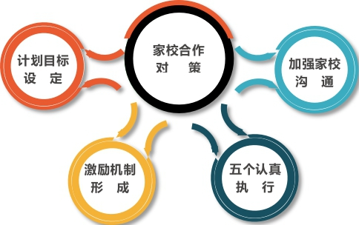

**图4 家校合作对策**

# 总结

“新冠疫情”给小学正常教学计划带来了诸多不利影响，学校不能局限于录制网课进行授课，还应保证网课授学质量，保障学生学习效果。“停课不停学”不仅仅是一句口号，也应该是一条必须践行的规则。

网络授课代替学校授课，均是学校、老师、学生、家长面临的一次严峻挑战。学校、家庭应全力配合，科学统筹，严格执行，才可降低网课授学的“教学损失”，才能保障疫情期间正常的学习安排，打赢这场“学校疫情攻坚战”。

**作者简介**：付臻，女，1986年5月，小学语文教师，优秀班主任，从教十一年，具有丰富的一线教育教学经验。

**通讯地址**：付臻，15666898115，东营市东营区运河路625号东营市实验小学，257091，fuzhen7998@163.com